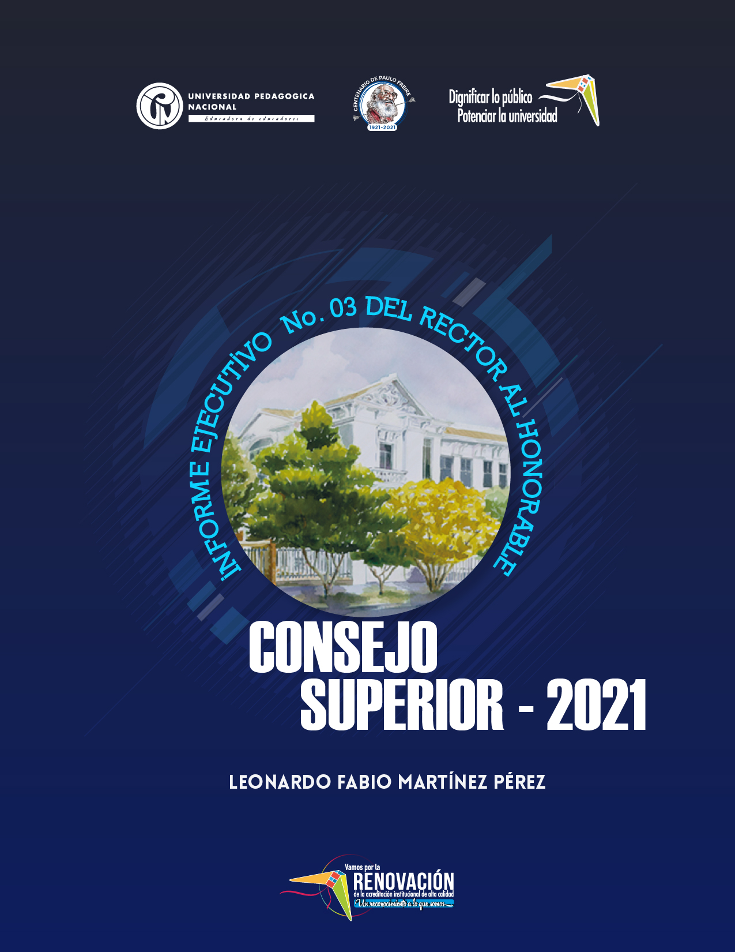

El presente informe consigna temas centrales de la gestión rectoral llevada a cabo durante el mes de marzo del 2021. En primer lugar, se hace alusión al inicio de actividades académicas de 2021-1, llevado a cabo el pasado 15 de marzo. En segundo lugar, se indica el avance en la adopción de protocolos de bioseguridad para el retorno gradual, progresivo y seguro. En tercer lugar, se expone de manera sintética, los desarrollos que viene realizando la Universidad en términos de aseguramiento de la calidad a la luz de la nueva normatividad. En el cuarto lugar, se informa sobre gestiones realizadas para configurar alianzas estratégicas importantes de la Universidad en temas de proyección social. Finalmente, en quinto lugar, se informa sobre la actualización de bases de datos de los egresados y sobre el avance en los procesos de elecciones de representaciones estudiantiles a los cuerpos colegiados. A continuación, se esboza cada punto.

- Inicio de actividades académicas de 2021-1

Como fue previsto por el Consejo Académico, el calendario aprobado busca que durante el año 2021 se pueda recuperar la normalidad en términos de planeación y desarrollo de actividades académicas, para que en 2022 se pueda contar con un nuevo calendario que este dentro de las fechas convencionales en las que la Universidad ha desarrollado sus actividades de docencia; ya que durante 2019 y 2020 hemos tenido calendarios atípicos debido a los diferentes procesos de movilizacion social surtidos durante los años inmediatamente anteriores.

Se han iniciado las actividades de forma oportuna, inclusive, se desarrollaron actividades académicas durante los 3 primeros días de semana santa para poder equilibrar el calendario, se ha continuado fortaleciendo los procesos de formación en tecnologías de la información y la comunicación a través de espacios ofrecidos por el CINNDET; a su vez la vicerrectoria académica ha continuado monitoreando el desarrollo de la educación remota a traves de encuestas que han diligenciado tanto estudiantes como profesores (en los anexos 1 y 2 se relacionan datos consolidados por la vicerrectoría académica referidos a este tema).

En los últimos registros se nota un trabajo importante de forma sincrónica o con mediación tecnológica en las actividades docentes, también se evidencia que el criterio fundamental para que este tipo de educación remota funcione es la autonomia de los estudiantes; las dificultades reportadas se han venido atendiendo oportunamente conforme a las estrategias planteadas por la Universidad.

- Avance en la adopción de protocolos de bioseguridad para el retorno gradual, progresivo y seguro

Se realizó un trabajo intenso con las facultades de bellas artes, educación física y ciencia y tecnología para llevar a cabo actividades excepcionales de manera presencial que son requeridas porque se está afectando la calidad en la formacion de los estudiantes, sobre todo en temas prácticos como en la licenciatura en música, artes visuales y ciencias, pues estos procesos formativos necesitan en diferentes medidas la realización de actividades prácticas con intrumentación y guía especializada.

El Consejo Académico del 11 de marzo de 2021 (anexo 3) decidió que se continuarían realizando la gran mayoria de actividades académicas de manera remota, pero abrió la posibilidad de realizar actividades excepcionales de manera presencial como parte del retorno gradual, progresivo y seguro, condicionadas a los protocolos adoptados por el CUPAE. En ese sentido, se logró concretar la construcción del “Protocolo de Bioseguridad para un retorno seguro, gradual y progresivo de actividades académicas excepcionales en la modalidad de alternancia en las instalaciones de la Universidad Pedagógica Nacional” (anexo 4), el cual permitirá el desarrollo de actividades prácticas de los estudiantes de la facultad de bellas artes, del programa en licenciatura en artes visuales y música, seguido por el programa de licenciatura en artes escenicas, licenciatura en deporte y posteriormente, los laboratorios de la facultad de ciencia y tecnología, así como algunas salidas urbanas de la facultad de humanidades. El Consejo Académico y en general la comunidad universitaria evidencian un concenso en torno a cuidar la vida, la salud de todos y todas, y por esta razón, ser prudentes en el retorno gradual, progresivo y seguro, siendo muy rigurosos con los protocolos que ello amerita.

En suma, se actualizó el “Protocolo de bioseguridad para la reanudación gradual de algunas actividades presenciales en las instalaciones de la Universidad Pedagógica Nacional”, se cuenta con su versión No. 4 (anexo 5). Actualmente, los documentos se encuentran en proceso de diagramación y se están adoptando los respectivos actos administrativos para poder hacer el registro ante la Secretaría de Educación con el fin de obtener la autorizacion para el desarrollo de actividades academicas presenciales, ya que hasta el momento solo existe autorización para el modelo de alternancia en cuanto actividades adminitrativas se refiere.

- Desarrollos de la universidad en aseguramiento de la calidad a la luz de la nueva normatividad

La universidad ha expresado mediante comunicaciones (anexo 6) enviadas al Ministerio de Educación Nacional las preocupaciones por la adopcion de la nueva normatividad sobre aseguramiento de la calidad consignada en la Resolucion 021795 del 19 de noviembre de 2020 del MEN. Igualmente, en la columna del espectador del pasado 11 de diciembre de 2020 hemos expuesto públicamente nuestro planteamiento crítico sobre esta nueva normatividad y las implicaciones que puede tener para la autonomía universitaria (anexo 7).

Sin embargo, sabemos que esta disposicion se encuentra vigente y por lo tanto somos respetuosos y hemos venido trabajando para que se pueda considerar en el marco de la autonomia universitaria. En esa medida, se ha realizado un ajuste al Comité institucional de autoevaluación – CIPA con la Resolución Rectoral No. 0070 de 2021 (anexo 8) en donde se le da mayor fuerza a las facultades para que estén en ese comité. En el marco del CIPA se han socializado todas las implicaciones de la nueva normatividad para poder desarrollar orientaciones y guías internas para que los programas puedan atender lo pertinente relacionado con la renovación de registros calificados, con exigencias como resultados de aprendizajes y en la acreditación, impactos que se estan exigiendo en esta nueva normatividad. De igual manera, se ha empezado a realizar un trabajo con todas las dependencias de la universidad para la discusión, análisis y apropiación de esta norma y poder atender los requerimientos de forma crítica y responsable.

- Gestiones de alianzas estratégicas para proyección social

Hemos consolidado una alianza con la secretaría de gobierno de Bogotá para la formación de líderes y lideresas, en una segunda cohorte de la profesionalización de la licenciatura en educación comunitaria con énfasis en derechos humanos, una cohorte de 100 líderes y lideresas cumpliendo y atendiendo las responsabilidades de la construcción de la paz en los territorios, el ejercicio de derechos y el empoderamiento de las comunidades con estos liderazgos.

Así mismo, estamos avanzando en la consolidación de un convenio interadministrativo con la alcaldía de Villavicencio para formación de profesores en la Maestria en Educación. También estamos trabajando en una alianza estrategica con la alcaldia local de Ciudad Bolivar para generar procesos de formación educativa. Seguimos insistiendo en las alianzas con las escuelas normales superiores del departamento del Huila, estableciendo convenios con la Escuela Normal Superior de Pitalito, la Escuela Normal Superior de Gigante y, a partir de una mesa de trabajo que tenemos con la Secretaría de Educacion del Huila, poder ofrecer formación de profesionalización para los normalistas con la Licenciatura en educación básica primaria.

De igual forma, queremos insistir en la posibilidad de acceder a recursos de regalias, hemos concretado y aplicado a la convocatoria del Ministerio de Ciencia y Tecnología con el proyecto de fortalecimiento del museo de historia natural de la universidad, el cual fue avalado por el presente consejo, hemos aplicado en los tiempos y esperamos contar con un buen resultado. Así mismo y aunque los recursos de regalias del acuerdo de 2018 se han previsto por dos años y esa vigencia estaría hasta 2020, queremos insistir en que la universidad pueda tener acceso a ellos con propuestas que presentamos en el pasado pero que no fueron apoyadas por la Gobernación de Cundinamarca. En esa medida, nos encontramos en una mesa de trabajo con la Universidad de Cundinamarca para insistir en el proyecto del centro de formación ambiental, en la región del Gualivá, especificamente en las instalaciones de San José de Villeta.

- Actualización de los datos de los egresados y proceso de eleccion de representantes estudiantiles

Continuamos avanzando en el proceso de actualizacion de datos de los egresados con correos institucionales para poder acercarlos a la universidad, que puedan hacer uso de todos esos veneficios que tiene la Universidad en cuanto a convenios con gimnasios, librerias y demás insentivos, y tambien para llevar a cabo la asamblea nacional de egresados en la cual se espera realizar la designacion de los representantes de los egresados al Consejo Superior y a los demás cuerpos colegiados de la Universidad.
De igual manera, seguimos apoyando las representaciones estudiantiles para que puedan visibilizar el trabajo que hacen y la importancia que tienen para la Universidad, con una estrategia comunicativa fuerte para realizar el proceso de elección de representantes en todos los cuerpos colegiados y así poder superar esa gran dificultad relacionada con que la mayoria de las representaciones estudiantiles a los cuerpos colegiados se encuentran desiertos.
Agradezco su atención y quedo al tanto de sus inquietudes y observaciones.

Atentamente,

LEONARDO FABIO MARTÍNEZ PÉREZ
Rector
Universidad Pedagógica Nacional

